3.3.3-Mavzu: Fanni o ‘qitishda xalq og’zaki ijodiyotidan foydalanish usullari

(2soat nazariy mashg’ilot)
Reja:
- Xalqning qadimgi urf-odatlari, analari,ishonchlari,va dunyoqarashlari o ‘zida mujassam etirgan usullar.
- Xalq og’zaki ijodidan foydalanish.
- Ma’daniy va milliy ongni rivojlantirishshakli.
- Xalq og’zaki ijodida kreativ fikirlashning ahamiyati.
- Til va nutuq ko ‘nikmalarini rivojlantirish texnalogiyalari.
- Fikirlash qobuliyatlari.Ijtimoiy hamkorlik ko ‘nikmalarini va ijodiy faoliyatini rivojlantirish metodlari.
Milliy tarbiya tizimi xalqning asrlar davomida shakllangan urf-odatlari, an’analari, e’tiqodlari va dunyoqarashiga tayanadi. Bu qadriyatlar yosh avlod ongiga ma’naviy poydevor sifatida singdiriladi.
Masalan:
- Navro‘z, Mehrjon kabi bayramlar
- Kattalarga hurmat, kichiklarga izzat
- Mehmondo‘stlik an’anasi
- Jamoaviylik va hamjihatlik qadriyatlari
Tarbiya jarayonida xalq pedagogikasi namunalari muhim ahamiyatga ega. Xususan, Alpomish, Go‘ro‘g‘li kabi eposlarda jasorat, vatanparvarlik va sadoqat g‘oyalari aks etgan.
Bu usullar:
- Shaxsning milliy o‘zligini anglashiga
- Tarixiy xotirani mustahkamlashga
- Ma’naviy qadriyatlarni shakllantirishga xizmat qiladi.

2. Xalq og‘zaki ijodidan foydalanish
Xalq og‘zaki ijodi – ertaklar, dostonlar, maqollar, topishmoqlar va rivoyatlar orqali avloddan-avlodga o‘tib kelayotgan ma’naviy merosdir.
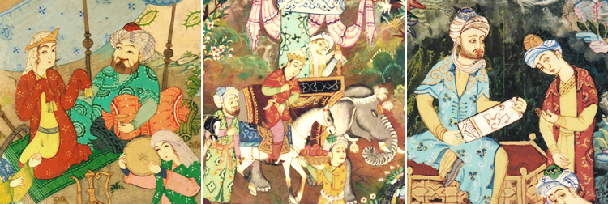

Ta’lim jarayonida xalq og‘zaki ijodidan foydalanish quyidagi imkoniyatlarni beradi:
- Axloqiy tarbiya berish
- Obrazli tafakkurni rivojlantirish
- Qahramonlar misolida fazilatlarni shakllantirish
- Milliy qadriyatlarga hurmat uyg‘otish
Masalan, ertaklardagi yaxshilik va yomonlik kurashi orqali o‘quvchilarda adolat tushunchasi shakllanadi.

3. Madaniy va milliy ongni rivojlantirish shakllari
Milliy ong – bu insonning o‘z millati, madaniyati va tarixiga nisbatan hurmat va mas’uliyat hissidir.
Madaniy va milliy ongni rivojlantirish shakllari:
- Milliy bayram va tadbirlar o‘tkazish
- Tarixiy shaxslar merosini o‘rganish (masalan, Alisher Navoiy)
- Milliy qadriyatlar asosida suhbat va munozaralar
- Madaniy meros obyektlariga sayohatlar
Bu jarayon yosh avlodda:
- Vatanparvarlik
- O‘zlikni anglash
- Madaniy mas’uliyat hissini shakllantiradi.

4. Xalq og‘zaki ijodida kreativ fikrlashning ahamiyati
Xalq og‘zaki ijodi nafaqat ma’naviy tarbiya, balki ijodiy tafakkurni rivojlantirish vositasi hamdir.
Masalan:
- Topishmoqlar – mantiqiy fikrlashni rivojlantiradi
- Maqollar – qisqa va mazmunli xulosa chiqarishga o‘rgatadi
- Ertaklar – tasavvur va fantaziyani kengaytiradi
- Dostonlar – obrazli tafakkurni shakllantiradi
Kreativ fikrlashning ahamiyati:
- Muammoga noodatiy yondashuv
- Yangi g‘oya yaratish
- Erkin tafakkur qilish
- Nutq boyligini oshirish

5. Til va nutq ko‘nikmalarini rivojlantirish texnologiyalari
Til – milliy ong va tafakkurning asosidir. Nutq ko‘nikmasini rivojlantirish uchun quyidagi texnologiyalar samarali:
- Interfaol suhbat metodi
- Debat va munozara
- Rol o‘ynash (dramatizatsiya)
- Raqamli hikoya yaratish (digital storytelling)
- Audio va video materiallar bilan ishlash


Natijada o‘quvchilarda:
- Ravon nutq
- Mantiqiy izchillik
- Lug‘at boyligi
- O‘z fikrini erkin ifodalash qobiliyati shakllanadi.

6. Fikrlash qobiliyatlari, ijtimoiy hamkorlik va ijodiy faoliyatni rivojlantirish metodlari

Xulosa
Xalq og‘zaki ijodi va milliy qadriyatlarga asoslangan ta’lim – ma’naviy barkamol, ijodkor va ijtimoiy faol shaxsni tarbiyalashning muhim omilidir. Til va nutq ko‘nikmalarini rivojlantirish, kreativ fikrlashni qo‘llab-quvvatlash hamda hamkorlikka asoslangan metodlardan foydalanish orqali o‘quvchilarda milliy ong va zamonaviy tafakkur uyg‘unligi ta’minlanadi.
Tayanch iboralar: jadid ma’rifatparvarlari, tarbiya tamoyillari, milliy qadriyatlar, zamonaviy ta’lim texnologiyalari, Abdulla Avloniy, Behbudiy, Fitrat, pedagogik yondashuv, interfaol usullar, ma’rifiy jarayon, tarbiyaviy jarayonlar, tanqidiy tahlil.
Annotatsiya: Mazkur mavzuda jadid ma’rifatparvarlarining tarbiyaviy qarashlari va ularning milliy hamda zamonaviy ta’lim jarayonlariga ta’siri o‘rganiladi. Talabalar jadidlarning tarbiya tamoyillarini tahlil qilib, amaliy mashg‘ulotlar orqali ularni zamonaviy pedagogik texnologiyalarda qo‘llash yo‘llarini ishlab chiqadilar.
Asosiy maqsad: Talabalarga jadid ma’rifatparvarlarining tarbiya tamoyillari va tarbiyaviy qarashlari haqida nazariy bilim berish. Milliy tarbiya tamoyillari va zamonaviy ta’lim jarayonlari o‘rtasidagi bog‘liqlikni aniqlash. Talabalarda zamonaviy ta’lim texnologiyalarida jadid tamoyillarini qo‘llash ko‘nikmasini shakllantirish.
Kutilayotgan natijalar: Talabalar jadid ma’rifatparvarlarining tarbiya tamoyillari va ularning pedagogik qarashlarini tushunib oladilar. Talabalar milliy tarbiya tamoyillari va zamonaviy ta’lim texnologiyalari o‘rtasidagi bog‘liqlikni tahlil qila oladilar. Talabalar jadidlarning pedagogik yondashuvlarini ta’lim jarayonida amaliyotga tatbiq etishni o‘rganadilar. Talabalarda mustaqil fikrlash va tanqidiy yondashuv ko‘nikmalari rivojlanadi.

Tarbiya turlari haqida umumiy tushuncha
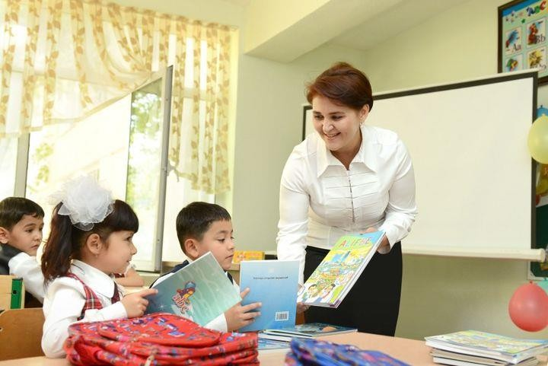
Tarbiya jamiyat hayotining ajralmas qismi bo‘lib, insonning intellektual, axloqiy va madaniy jihatdan rivojlanishini ta’minlashda muhim o‘rin tutadi. Milliy tarbiya qadriyatlarimizning asosi bo‘lib, xalqimizning tarixi va madaniyatini
avloddan-avlodga yetkazish vositasidir. Shu bilan birga, zamonaviy tarbiya tamoyillari bilan boyitilgan milliy pedagogik meros yosh avlodni shakllantirishda katta ahamiyatga ega. Mazkur mavzuda jadid ma’rifatparvarlarining tarbiyaga oid qarashlari va zamonaviy ta’lim jarayonlarida qo‘llaniladigan tarbiya turlari haqida fikr yuritiladi.
Tarbiya insonning ma’naviy-axloqiy va jismoniy jihatdan kamol topishini ta’minlovchi murakkab jarayondir. Uni bir nechta asosiy turlarga ajratish mumkin:
- Axloqiy tarbiya: Insonning axloqiy qoidalar va odob-axloq me’yorlariga rioya qilishini shakllantiruvchi jarayon.
- Ma’naviy tarbiya: Insonning ichki dunyosini boyitish, milliy qadriyatlar va diniy g‘oyalar asosida o‘zligini anglashini rivojlantirish.
- Estetik tarbiya: Go‘zallikni tushunish, san’at va madaniyatni qadrlash ko‘nikmalarini shakllantirish.
- Jismoniy tarbiya: Sog‘lom turmush tarzini targ‘ib qilish, jismoniy salohiyatni rivojlantirishga qaratilgan faoliyat.
- Intellektual tarbiya: Bilim olish, ilmiy tafakkur va ijodkorlik qobiliyatlarini rivojlantirish jarayoni.
Jadid ma’rifatparvarlari bu tarbiya turlarini uyg‘unlashtirish orqali millatning har tomonlama kamolotini ta’minlashni maqsad qilganlar. Ularning qarashlari zamonaviy ta’lim tamoyillari bilan uyg‘unlashib, tarbiyaviy jarayonlarni boyitishda davom etmoqda.
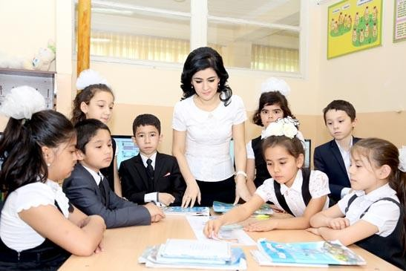
Zamonaviy metodlarning ba'zi xususiyatlari quyidagilardan iborat:
- Interaktiv yondashuv: O‘qituvchi va o‘quvchi o‘rtasidagi o‘zaro faol muloqotni kuchaytirish, o‘quvchi fikrlarini tinglash va ularga javob berish. Bu, o‘z navbatida, o‘quvchilarning fikrlash va muloqot qilish qobiliyatini oshiradi.
- Faol o‘qish metodlari: O‘quvchilarga yangi materialni o‘rganishda mustaqil fikrlashni rivojlantirish, tahliliy yondashuvlarni qo‘llash. Bu metod o‘quvchilarga o‘qituvchi tomonidan berilgan ma'lumotni faqat qabul qilish emas, balki uni izohlash va mustahkamlash imkoniyatini yaratadi.
- Problemali o‘qitish: O‘quvchilarni muammolarni hal qilishga undovchi metod. Bu yondashuv o‘quvchilarda tanqidiy fikrlashni va ijodiy yondashuvni rivojlantirishga yordam beradi.
- Milliy usullar
Jadidchilik metodlari faqat zamonaviy yondashuvlar bilan cheklanmay, balki milliy qadriyatlarni va an'anaviy o‘qitish metodlarini ham inobatga olgan. Jadidchilik ta'limining milliy usullari, ayniqsa, o‘zbek xalqining tarixiy, madaniy va diniy qadriyatlarini o‘rgatishga qaratilgan edi.
Milliy usullarning ba'zi xususiyatlari quyidagilardan iborat:
  - Milliy qadriyatlar asosida ta'lim: Jadidchilik pedagogikasi o‘zbek xalqining boy tarixini, madaniyatini va urf-odatlarini o‘quvchilar orasida
tarbiyalashni maqsad qilgan. Bu usulda o‘quvchilarga nafaqat ilmiy bilimlar, balki xalqning axloqiy va ma'naviy qadriyatlari ham o‘rgatildi.
  - O‘qituvchining ma'rifatparvarlik roli: Jadidchilikda o‘qituvchilar nafaqat bilim beruvchi, balki o‘quvchilarga ilmni qadrlash, yaxshi axloqni o‘rganish va yoshlarni ma'naviy jihatdan tarbiyalashda yetakchi figura sifatida qaralgan.
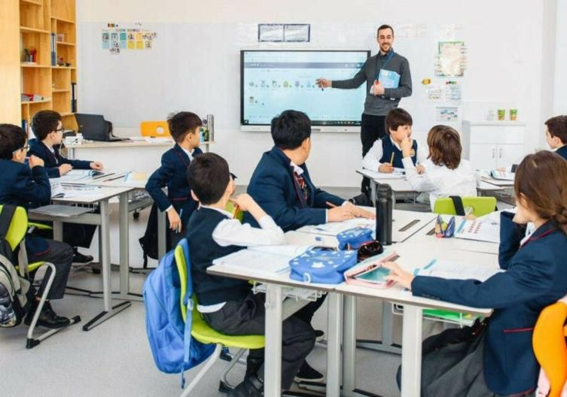
Darslarda interaktiv texnologiyalarni qo‘llash — o‘quvchilarni faol ishtirok etishga, ular bilan doimiy muloqot qilishga yordam beradigan metoddir.
Jadidchilik pedagogikasi o‘quvchilarni nafaqat dars davomida pasiv eshituvchi sifatida ko‘rish, balki ularni mustaqil fikrlashga, tahlil qilishga va erkin muloqot qilishga undashga qaratilgan edi.
Hozirgi davrda interaktiv texnologiyalarning asosiy turlari quyidagilardan iborat:
- O‘quvchilarni guruhlarga bo‘lib ishlash: O‘quvchilarning kichik guruhlarda fikr almashishlari, o‘zaro muloqotda bo‘lishlari va bir-birlarini o‘rgatishlari orqali bilim olish jarayonini yanada samarali qilish. Bu texnologiya o‘quvchilarning jamoaviy ishlash qobiliyatini oshiradi va ularda o‘zaro hurmatni mustahkamlaydi.
- Kompyuter va onlayn resurslar: Darslarda zamonaviy kompyuter texnologiyalari, internet resurslari, o‘quv videolaridan foydalanish. Bu texnologiyalar o‘quvchilarga dars materiallarini yanada chuqurroq tushunishga yordam beradi va o‘qituvchi bilan o‘quvchi o‘rtasidagi interaktiv muloqotni rivojlantiradi.
- Elektron dasturlar va ilovalar: O‘quvchilarning individual ehtiyojlariga qarab maxsus tayyorlangan dasturlar va ilovalar orqali ta'lim olish imkoniyati. Bunday yondashuvda har bir o‘quvchining o‘z sur'ati bilan ishlashga imkoniyat yaratish mumkin.
- Blended learning (aralash ta'lim)
Pedagogikaning bir bo‘lagi sifatida aralash ta'lim (blended learning) metodologiyasi qo‘llanildi. Bu metodda an'anaviy o‘qitish usullari va onlayn ta'lim imkoniyatlari birlashtiriladi. O‘quvchilarga mustaqil ravishda o‘rganish imkoniyatini yaratish, onlayn kurslar, video darslar va interaktiv platformalardan foydalanish orqali ta'limni yanada samarali qilish maqsad qilingan. Bu metod o‘quvchilarning o‘rganish jarayonini ularning shaxsiy ehtiyojlari va qiziqishlariga mos ravishda individualizatsiya qilishga imkon beradi.
- Kreativ va innovatsion metodlar
O‘qitish jarayonida kreativlik va innovatsion yondashuvlar asosiy o‘rin tutgan. O‘quvchilarga nafaqat mavjud bilimlarni o‘rgatish, balki ularda ijodiy fikrlashni rivojlantirish, yangi g‘oyalarni yaratish, innovatsion yechimlar topishga o‘rgatish zarurati ko‘rsatilgan. Bu jarayon hozirgi kunga kelib jadal rivojlanmoqda.
Innovatsion metodlarning ba'zi turlari quyida keltirib o‘tilgan:
- Proyektga asoslangan o‘qitish (Project-Based Learning): O‘quvchilarga muayyan bir loyiha yoki vazifani hal qilishni topshirish orqali ularning ijodiy va tanqidiy fikrlash qobiliyatlarini rivojlantirish. Bu metod o‘quvchilarga darsni real hayotdagi muammolarni hal qilish uchun qo‘llash imkoniyatini yaratadi.
- Simulyatsiyalar va o‘yinlar: Ta'lim jarayonida real hayotdagi vaziyatlarni simulyatsiya qilish yoki o‘quv o‘yinlari orqali o‘quvchilarga tajriba oshirish imkonini yaratish. Bunday metodlar o‘quvchilarning ko‘nikmalarini mustahkamlash va murakkab masalalarni hal qilishni o‘rgatishda samarali hisoblanadi.
- Tajriba o‘rganish (Experiential Learning): O‘quvchilarga dars jarayonida amaliyotga asoslangan o‘rgatish. Bu metodda o‘quvchilar o‘zlari bevosita

Milliy va zamonaviy yondashuvlarning uyg‘unligi
Milliy va zamonaviy pedagogik yondashuvlarning uyg‘unligi — ta'lim tizimining rivojlanishida muhim omil hisoblanadi. Jadidchilik davrida o‘zbek ta'limining maqsadi o‘quvchilarni zamonaviy bilimlar bilan tanishtirish, shu bilan birga milliy qadriyatlar va madaniyatni saqlash va rivojlantirish edi. Bugungi kunda bu yondashuvlar ham ta'lim tizimida davom etmoqda va ularning uyg‘unlashuvi o‘quvchilarni global dunyoda erkin va mustaqil fikr yurituvchi, o‘z millatining tarixiy va madaniy merosini qadrlovchi shaxslar sifatida tarbiyalashga xizmat qiladi.
- Milliy qadriyatlar va zamonaviy bilimlarni birlashtirish
Milliy qadriyatlar — bu xalqning an'anaviy ta'limida muhim o‘rin tutgan unsurlar bo‘lib, ular tarbiya jarayonida ahloqiy va ma'naviy jihatdan yuksak shaxslarni voyaga yetkazishga qaratilgan edi. Zamonaviy ta'lim esa, o‘z navbatida, ilmiy va texnologik yangiliklarni o‘z ichiga olgan, o‘quvchilarni global dunyoqarashga ega qilishga qaratilgan. Bugungi ta'limda milliy qadriyatlarni saqlash bilan birga, zamonaviy ilmiy bilimlarni ham o‘rgatish zarurati mavjud. O‘quvchilarni o‘z tarixini, madaniyatini bilishga, shu bilan birga, ilg‘or ilm-fan va texnologiyalarni o‘rganishga undash — bu milliy va zamonaviy ta'limning uyg‘unligini ta'minlashning asosiy yo‘lidir.
- Milliy ta'lim metodlarining zamonaviy pedagogik yondashuvlar bilan uyg‘unlashuvi
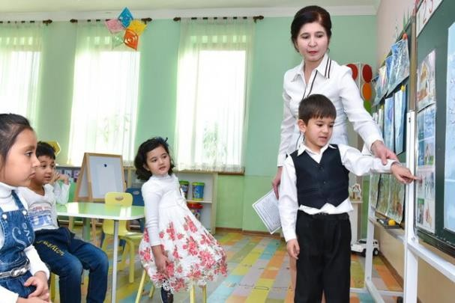
Milliy ta'limda o‘qitishning an'anaviy metodlari, masalan, hikoya qilish, jamoa bilan ishlash, mustaqil fikrlashga undash kabi usullar o‘quvchilarning ma'naviy va axloqiy rivojlanishiga xizmat qilgan. Zamonaviy pedagogika esa ko‘proq interaktiv, innovatsion yondashuvlarga asoslanadi, bunda o‘quvchilarni faqat bilim bilan ta'minlash emas, balki ularning kreativlik va tanqidiy fikrlash qobiliyatlarini rivojlantirishga ham alohida e'tibor beriladi. Milliy ta'lim metodlarini zamonaviy pedagogik yondashuvlar bilan uyg‘unlashtirishda o‘qitish jarayonida interaktiv texnologiyalar, onlayn platformalar, masofaviy o‘qitish, loyiha asosidagi o‘qitish metodlarini qo‘llash mumkin. Bu yondashuvlar o‘quvchilarning mustaqil fikrlashini, ijodkorligini oshiradi va ularga global dunyoqarashni o‘zlashtirishga yordam beradi.

Mavzuda foydalanilgan adabiyotlar:
- Avloniy, Abdulla. Turkiyguliston yoxudaxloq. Toshkent: Ma’naviyat nashriyoti, 1992.
- Behbudiy, Mahmudxo‘ja. Ma’rifat va tarbiya masalalari. Toshkent: Fan nashriyoti, 1987.
- Davlatov, U. Zamonaviy pedagogik texnologiyalar. Toshkent: Sharq, 2018.
- Fitrat, Abdurauf. Oila tarbiyasi. Toshkent: Sharq, 2000.
- Karimov, I. A. Yuksak ma’naviyat – yengilmas kuch. Toshkent: Ma’naviyat nashriyoti, 2008.
- Milliy ensiklopediya.Jadidchilik harakati. Toshkent: O‘zbekiston milliy ensiklopediyasi, 2005.
- Qayumov,S.Ma’rifatparvarlikharakatitarixi. Toshkent:Universitet nashriyoti, 1999.
- Qodirov, X. Pedagogika asoslari. Toshkent: O‘zbekiston nashriyoti, 2010.
- Rahmatov, X. Jadidlar va zamonaviy ta’lim. Toshkent: Fan va texnologiya, 2012.
- Yusufov, M. Milliy tarbiya asoslari. Toshkent: Ma’naviyat, 2015.

